Estudio de Perfiles de calentamiento en los cuerpos sólidos.

ANEXO II:
Contribución por Radiación

Profesores:
Bertuccelli, Daniela
Garbellini, Olga

Alumnos:
Palermo, Pedro

Fecha: 19/05/08

Anexo II Análisis sobre la contribución por Radiación

Anteriormente se había concluido que las barras que tenían aislamiento con cinta de papel solo eran comparables entre si, ya que no se las podía comparar con las que no tenían este aislamiento porque las primeras no recibían radiación de la parte interna de la lata y las segundas si. Naturalmente, las que no tenían aislamiento también eran comparables entre si.
También se había dicho que para cada par de barras comparables entre si, la que tenía mejor aislamiento se había calentado mas que la otra porque la primera perdía menos calor por radiación.
Por esta razón se realizó una nueva experiencia para estimar cuanto más calor por radiación perdía la menos aislada con respecto a la más aislada para cada par de barras.

Introducción

La radiación térmica se encuentra en la región infrarroja del espectro electromagnético, el cual se extiende desde las señales de radiofrecuencia hasta los rayos γ. Su fuente son los cuerpos calientes debido a oscilaciones de las moléculas que los conforman. La energía asociada a la radiación térmica se puede medir utilizando sensores tales como termopares los cuales responden al calor generado por algún tipo de superficie. Se dice que un cuerpo se encuentra en equilibrio térmico cuando emite la misma cantidad de radiación térmica que absorbe; desprendiéndose de aquí, que los buenos absorbentes de la radiación son buenos emisores de la misma. A un absorbente o emisor ideal de la radiación se le llama cuerpo negro. La física que se conocía hasta el año 1900 había logrado explicar ciertos aspectos relacionados con la radiación térmica.
En 1879 Josef Stefan había observado que la intensidad de la radiación es proporcional a la cuarta potencia de la temperatura. Años más tarde Ludwig Boltzmann puso esta observación sobre una sólida base teórica y hoy se conoce como la Ley de Stefan-Boltzmann la cual establece que:

donde

R: es la radiación térmica emitida por un objeto a una temperatura T.
σ: es la constante de Stefan-Boltzmann y es igual a (5, 670400 ± 0, 000040) × 10−8Wm−2K−4.
T: es la temperatura del objeto en consideración medida en kelvin.

Los trabajos de Stefan, Boltzmann y Wien, entre otros, sirvieron como base para que Lord Raileigh y Sir James Jeans, llegaran a una fórmula desarrollada en términos de la física clásica para la radiación de cuerpo negro, la cual estuvo de acuerdo con los resultados experimentales sólo parcialmente. La discrepancia fue resuelta poco tiempo después por Max Planck en términos de una nueva concepción de la energía asociada al campo electromagnético, lo que dio origen a la física cuántica.
En condiciones normales de laboratorio, un experimento para comprobar esta ley, debe considerar si la temperatura ambiente dentro del laboratorio afecta o no los resultados. Si se consideran temperaturas del objeto T por encima de 1000 grados Kelvin, la cuarta potencia de la temperatura ambiente es despreciable comparada con la cuarta potencia de la temperatura del objeto. Pero si se consideran temperaturas menores a 370 grados Kelvin, debería incluirse dentro del procedimiento la medición de la temperatura ambiente la cual ya no podrá ser despreciada.
En este caso sería:

Procedimiento

En este experimento se utiliza un sensor (Figura 1) que consiste en una pequeña termopila la cual produce una diferencia de potencial que es proporcional a la intensidad de la radiación. La respuesta espectral de la termopila es esencialmente plana en la región infrarroja y el rango de voltajes producidos va desde el orden de los microvoltios hasta el orden de los 100 milivoltios.
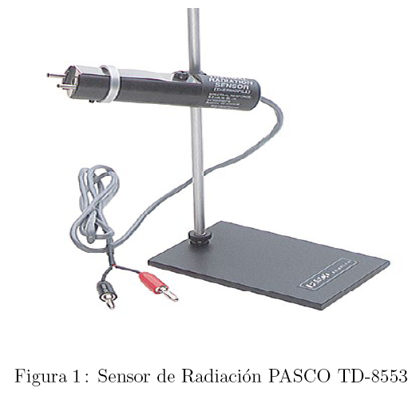

Se dispuso el mismo arreglo experimental que en la experiencia anterior:
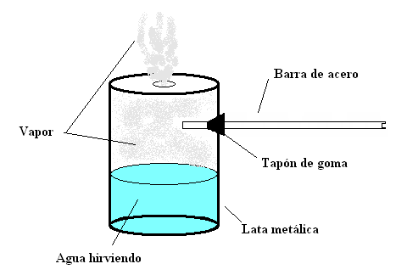
Figura 2

y con el sensor se midió la radiación en los diferentes puntos que muestra la Figura 3

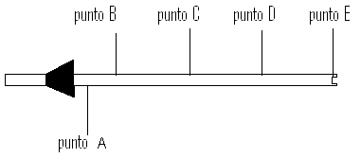
Figura 3

Punto A: a 1cm del tapón
Punto B: a 5,75cm del tapón
Punto C: a 11,75cm del tapón
Punto D: a 17,75cm del tapón
Punto E: a 21,5cm del tapón

Resultados

 | Distancia | Rac-Ramb | Tac (ºK) | Tac^4 | Tamb (ºK) | Tamb^4 | Tac^4-Tamb^4
 | 1cm | 1,9 | 340,5 | 1,3442E+10 | 291 | 7170871761 | 6271269809
Medición 1 | 5,75cm | 0,3 | 320 | 1,0486E+10 | 291 | 7170871761 | 3314888239
 | 11,75cm | 0,1 | 307,6 | 8952520507 | 291 | 7170871761 | 1781648746
 | 17,75cm | 0,1 | 300,5 | 8154135150 | 291 | 7170871761 | 983263389,1
 | 21,5cm | 0 | 299,7 | 8067648568 | 291 | 7170871761 | 896776806,6
 | 1cm | 3 | 337 | 1,2898E+10 | 291,5 | 7220283270 | 5677634491
Medición 2 | 5,75cm | 0,5 | 317 | 1,0098E+10 | 291,5 | 7220283270 | 2877755851
 | 11,75cm | 0,3 | 305,2 | 8676371061 | 291,5 | 7220283270 | 1456087791
 | 17,75cm | 0,2 | 299,6 | 8056886323 | 291,5 | 7220283270 | 836603053,2
 | 21,5cm | 0,2 |  |  | 291,5 | 7220283270
 | 1cm | 2,1 | 342,5 | 1,3761E+10 | 292 | 7269949696 | 6490806593
Medición 3 | 5,75cm | 0,4 | 323,4 | 1,0939E+10 | 292 | 7269949696 | 3668608011
 | 11,75cm | 0,2 | 310 | 9235210000 | 292 | 7269949696 | 1965260304
 | 17,75cm | 0,1 | 303,2 | 8451169026 | 292 | 7269949696 | 1181219330
 | 21,5cm | 0,05 | 300,5 | 8154135150 | 292 | 7269949696 | 884185454,1

Análisis de los resultados

Teniendo en cuenta que , para cada distancia, la grafica debería ser una recta de pendiente positiva. En el grafico anterior se advierte que uno de los puntos (el primero de los tres correspondientes a cada distancia), no concuerda con lo anterior.
Quitando ese punto para cada una de las distancias, el grafico queda de la siguiente manera:
Ahora, viendo los gráficos donde se muestran las curvas correspondientes a cada par de barras, se calculará la diferencia de temperatura final a la que llegaron con el propósito de estimar cuanta mas radiación emitía la menos aislada.
Haciendo = Temperatura final de la barra aislada con cinta y tubo y
= Temperatura final de la barra aislada con cinta

se obtiene:

Haciendo = Temperatura final de la barra aislada tubo y
= Temperatura final de la barra sin aislar

se obtiene:

Si se ubican los valores y en el graficó donde se grafica , se advierte que la diferencia de radiación es muy cercana a 0.

Conclusiones

Como resultado de la experiencia se obtuvo que la diferencia de radiación en ambos casos es muy pequeña. Sin embargo en los gráficos Temperatura en función del tiempo se ve claramente como las barras mejor aisladas se calientan mas que las menos aisladas.

